受講生募集要項
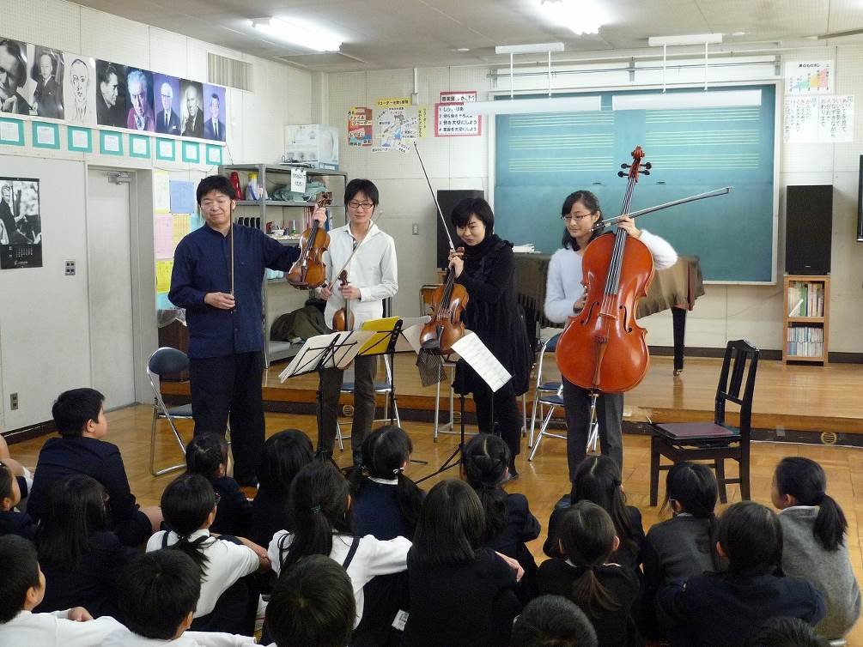

2015年度
室内楽アウトリーチセミナー
コンサートホールの中だけでなくコミュニティの中でも音楽が求められています。
次世代を担う演奏家が「コミュニティの中でどう生きていくか」を実践を通して考えるセミナーです

応募締切
2015年4月10日（金）

トリトン・アーツ・ネットワーク（以下ＴＡＮ）は東京都中央区晴海を中心にクラシック音楽を「広める」「創る」「育てる」ことを目的に地域社会貢献活動を展開している認定NPO法人です。第一生命ホールを
拠点にしたホール公演事業とホールを取りまく地域でのコミュニティ活動の２本の柱で活動しています。

受講生は講師と共に弦楽四重奏を組み、講師及びＴＡＮコーディネーターと共にＴＡＮ主催のアウトリーチのためのプログラムを考えリハーサルを重ね実践します。プログラム作りからコミュニティ活動の実践の場を通して、アンサンブル能力を磨き、作品への深い理解と表現力の向上を目指すと共に、演奏家としての今後の活動に役立つスキルを身に着けることを目的としています。

［公 演］ ＴＡＮ主催のアウトリーチに３回、
第一生命ホールロビーコンサートに１回出演する
（打合せ、リハーサル等は必要に応じて実施）
［講 師］ 松原勝也（ヴァイオリン） 東京藝術大学教授
［期 間］ 2015年6月～2016年3月
（打合せ・リハーサル・公演の日程はメンバーのスケジュールを調整し決定）
［受講料］ 無料（交通費、食費等の実費は自己負担）
［応募資格］ すでに演奏家として活動をしている、または演奏家を目指す、
原則として大学卒業以上の方
［募集楽器］ ヴァイオリン１名、ヴィオラ１名、チェロ１名
［申込方法］ 右ページ以降の応募用紙に必要事項を記入の上、期日までにお送りください
［申込締切］ 2015年4月10日（金）必着
［演奏審査］ 2015年4月25日（土）時間要相談 （予備日：4月26日）
＊場所（都営大江戸線「勝どき駅」周辺）、内容等詳細は申込受付後にご連絡いたします
［応募結果］ 2015年4月末日までに合否を郵送でお知らせいたします
［問合せ］ 認定NPO法人トリトン・アーツ・ネットワーク
TEL：０３－３５３２－５７０１ 担当：櫻井

［2014年度実施例］
東京都江東区内小学校４年生対象 全３回アウトリーチ
ドヴォルザークの弦楽四重奏曲「アメリカ」を題材に、音楽を聴い
て感じたことを絵で表現したり、呼吸を一緒に合わせる体験をしたり
して、最後は全楽章通して聴いてもらいました。

これまでのセミナー受講生の声
◆１回目のアウトリーチで子どもたちの想像力に驚かされて、その想像力をさらに引き出すような内容を考え、実施できたことがよかったと思う。
◆アウトリーチは普通に演奏すればいいだけかと思っていたが、自分達も曲を十分に理解していないと中途半端な気持ちでは取り組めないと途中で感じた。どういう曲なのか、というところからメンバーで話し合い、勉強し直した。何より最後に子どもたちの表情を見て、本当に良かったと思いました。

これまでの活動報告はホームページ内
≪コミュニティ活動レポート≫ページで掲載しています。
トリトン・アーツ・ネットワークホームページ http://www.triton-arts.net

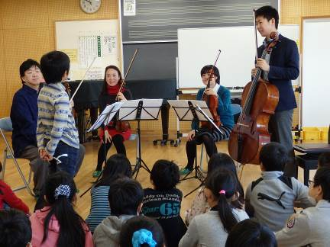

室内楽アウトリーチセミナー2015応募用紙
1/2

応募用紙に必要事項（*は必須）をご記入の上、
メール、FAXまたは郵送でご応募ください。
メールの場合は応募用紙を添付してください。本文へテキスト貼付けの形式では受付
できませんのでご注意ください。

楽器*
ふりがな
氏名*
〒
住所*
TEL*： |  | FAX：
E-mail：
生年月日*  西暦 年 月 日（ 歳） |  |  | 性別*  □男 ／ □女
学歴、音楽歴、
師事歴、コンクール受賞歴、
現在所属している
団体名等*

次ページも記入欄あり
室内楽アウトリーチセミナー2015応募用紙

2/2

志望動機
セミナーを受講したいと思う理由、またはセミナー終了後にやってみたい活動等*
教育施設、福祉施設での演奏経験がある場合はその内容と、その時に感じた課題を記入してください。*

この募集をどこで知りましたか？、
【お申込・お問い合せ】
認定ＮＰＯ法人トリトン・アーツ・ネットワーク 室内楽アウトリーチセミナー係
〒104-6005 東京都中央区晴海1-8-10
晴海トリトンスクエア Ｘ棟５階
TEL：03-3532-5701（平日11:00～18:00）／FAX：03-3532-5703
E-mail：info@triton-arts.net
・お預かりしました個人情報は、セミナーの連絡等の目的に使用致します。
・セミナー受講生につきましては、公演の告知や広報活動にて氏名等が公表される場合がございます。

